上海交通大学医学院2021年学历继续教育招生工作安排（上海地区）
根据上海交通大学相关政策要求，学院将于2022年起全面停止学历继续教育招生工作。其中，网络教育2021秋为最后一届招生；成人教育2021级为最后一届招生。具体安排如下：
一、网络教育：
- 在线报名（24小时开通）：mechina.shsmu.edu.cn， “招生专栏/网上报名”栏目；
- 第二次现场报名及验证工作时间：7月2日、7月16日、7月30日、8月13日、8月25日；
- 第二次入学考试时间、地点：8月28日（周六），重庆南路280号西2教学楼；
- 录取原则：达到学院自主招生考试入取分数线，根据招生计划和专业情况，择优录取；
- 入学时间：2021年9月（学制2.5年）。
二、成人教育：
- 报名方式：8月关注“上海招考热线”www.shmeea.edu.cn，“考研成考/成人高校招生考试”栏目；
- 考前辅导：学院开设考前辅导高复班，咨询电话：021-63231519、021—63846590*776284；
- 报考流程：
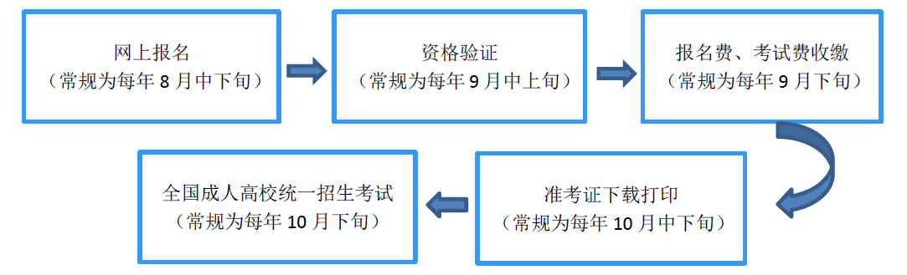
- 录取原则：按照上海市教育考试院当年划定的医学大类市控线，根据招生计划和专业情况，择优录取；
- 入学时间：2022年3月（学制3年）。
由于目前疫情防控形势严峻，请各单位严格按照中央及上海市疫情防控领导小组、上海市教委相关工作要求执行，将考生健康安全放在首位。相关节点可随疫情形势动态调整。
请相关学习中心和教学站点做好考生服务工作；请意向考生抓紧报考。
联系电话：021-53823862，021-638436590*776181/776182

